Wydział Elektroniki i Informatyki

Laboratorium fizyki

**Badanie właściwości sprężystych sprężyny**

Potiuk Zoyrian

Koszalin, 10.11

**Badanie właściwości sprężystych sprężyny**

**Cel eksperymentu**

Sprawdzenie doświadczalne zależności pomiędzy silą F a wydłużeniem sprężyny ∆L, F = -k∆L, i wyznaczenie stałej sprężystości k

**1. Wiadomości teoretyczne**

Zgodnie z prawem Hooke’a siła zachowawcza sprężyny jest proporcjonalna do wychylenia i stałego współczynnika charakteryzującego daną sprężynę k. Zależność ta dana jest wzorem

# mg = -k ×∆L (1)

Znak minus oznacza, że siła F=mg, z jaką działa sprężyna jest odwrotnie skierowana do wychylenia ∆L. Jeżeli sprężyna jest ściśnięta to ∆L jest ujemne.

Współczynnik sprężystości można wyznaczyć doświadczalnie. Gdy na końcu sprężyny zawiesimy ciało o masie m, to pod wpływem ciężaru Q=mg sprężyna wydłuży się o ∆L=l-l0, gdzie l jest aktualną długością sprężyny a l0 jest długością spoczynkową.

**2. Opis aparatury pomiarowej**

2

m

l

0

l

Ćwiczenie laboratoryjne wykonuje się na makiecie zawierającej skalę, uchwyt sprężyny i zestaw odważników. Zadanie polega na pomiarze zmian wychylenia sprężyny ∆L wywołanych zmianą masy m. W drugiej części ćwiczenia realizuje się pomiar częstotliwości drgań odważników zawieszonych na sprężynie.

1. Przebieg eksperymentu

3.1 Dla sprężyny wskazanej przez prowadzącego wyznaczyć odpowiednie stałą sprężystości k w jednostkach układu SI. Dla zestawu ciężarków od 0 do 200g należy zmierzyć wychylenie ∆L sprężyny. Wyniki zapisać do poniższej tabeli.

# **3. Przebieg ćwiczenia**

# **3.1Algorytm działania:**

1. weź pierwszą sprężynę i zmierz jej długość.
2. zawiesić sprężynę na statywie.
3. powiesić ciężarek na sprężynie i zmierzyć jej długość
4. znaleźliśmy ∆k (k1 – k0 ) i zapisz wynik w tabeli.
5. zmień obciążnik na cięższy.

Pomiary wykonano 9 razy od punktu 3.

Tabela 1. Wyniki pomiarów i obliczeń dot. badań właściwości sprężystych sprężyny

|  |  |  |  |  |  |  |
| --- | --- | --- | --- | --- | --- | --- |
| i | m/g | ∆L/cm | k/Nm-1 | ksr/Nm-1 | ∆k/Nm-1 | ∆k/ksr |
| 1 | 10 | 3,1 | -3,1645 | -3,0663 | 0,0546 | -0,0178 |
| 2 | 19 | 6,1 | -3,0556 |
| 3 | 21 | 6,7 | -3,0748 |
| 4 | 31 | 9,7 | -3,1352 |
| 5 | 41 | 13,1 | -3,0703 |
| 6 | 51 | 16,4 | -3,0507 |
| 7 | 61 | 19,7 | -3,0376 |
| 8 | 71 | 23,3 | -2,9893 |
| 9 | 72 | 23,4 | -3,0184 |

Obliczenia:

Ze wzoru (1) mamy: -k = (mg)/∆L

Dla i = 1 mamy: m = 10g = 0.01 ,∆L = 3.1 cm = 0,031m , $-k = \frac{0,01×9,81}{0.031} = -3.1645Nm^{-1}$

$$k_{sr}=\frac{\sum_{i=1}^{n}{k_{i}}}{n}=\frac{(-3.1645)+(-3.0556)+…+(-3.0184)}{9}=-3.0663 \left({Nm}^{-1}\right)$$

$$∆k=\sqrt{\frac{\sum_{i=1}^{n}{{\left(k_{i}-k_{st}\right)}^{2}}}{n-1}}= \sqrt{\frac{{\left(-3.1645-(-3.0663)\right)}^{2}+…+{\left(-3.0184-(-3.0663)\right)}^{2}}{9-1}}== 0.0546\left({Nm}^{-1}\right)$$

$$\frac{∆k}{k_{sr}}=\frac{0.0546}{-3.0663}=-0.0178$$

Gdzie:

k - jest współczynnikiem sztywności

∆L – wydłużenie

m - waga ciężarek

g - stała grawitacji jest równa 9,81

$k_{sr}$– sztywność średnia

- niepewność współczynnika sztywności

Wykres 1, Wykres zależności wydłużenie (L) od wagy ciężarek (m)

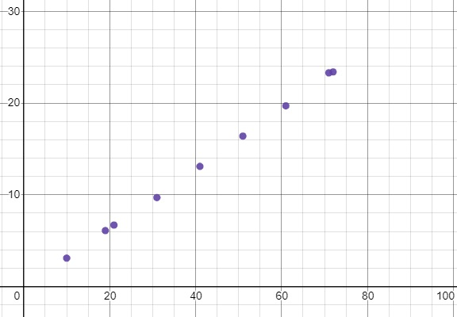

# **3.2Algorytm działania:**

1. usuń poprzednią sprężynę , weź następną i zmierz jej długość.
2. zawiesić sprężynę na statywie.
3. powiesić ciężarek na sprężynie i zmierzyć jej długość
4. znaleźliśmy ∆k (k1 – k0 ) i zapisz wynik w tabeli.
5. zmień obciążnik na cięższy.

Pomiary wykonano 9 razy od punktu 3.

Tabela 2. Wyniki pomiarów i obliczeń dot. badań właściwości sprężystych sprężyny

|  |  |  |  |  |  |  |
| --- | --- | --- | --- | --- | --- | --- |
| i | m/g | ∆L/cm | k/Nm-1 | ksr/Nm-1 | ∆k/Nm-1 | ∆k/ksr |
| 1 | 11 | 0,1 | -107,91 | -49,5756 | 22,1441 | -0,4467 |
| 2 | 31 | 0,9 | -33,79 |
| 3 | 71 | 1,7 | -40,9712 |
| 4 | 101 | 2,2 | -45,0368 |
| 5 | 121 | 2,8 | -42,3932 |
| 6 | 141 | 3,2 | -43,2253 |
| 7 | 161 | 3,6 | -43,8725 |
| 8 | 181 | 4 | -44,3903 |
| 9 | 200 | 4,4 | -44,5909 |

Obliczenia:

Ze wzoru (1) mamy: -k = (mg)/∆L

Dla i = 1 mamy: m = 10g = 0.011 ,∆L = 0.1 cm = 0,001m , $-k = \frac{0,001×9,81}{0.001} = -107,91Nm^{-1}$

$$k_{sr}=\frac{\sum_{i=1}^{n}{k_{i}}}{n}=\frac{(-107,91)+(-33,79)+…+(-44,5909)}{9}=-49,5756 \left({Nm}^{-1}\right)$$

$$∆k=\sqrt{\frac{\sum_{i=1}^{n}{{\left(k_{i}-k_{st}\right)}^{2}}}{n-1}}= \sqrt{\frac{{\left(-107,91-(-49,5756)\right)}^{2}+…+{\left(-44,5909-(-49,5756)\right)}^{2}}{9-1}}== 22,1441\left({Nm}^{-1}\right)$$

$$\frac{∆k}{k_{sr}}=\frac{22,1441}{-49,5756}=-0,4467$$

Gdzie:

k - jest współczynnikiem sztywności

∆L – wydłużenie

m - waga ciężarek

g - stała grawitacji jest równa 9,81

$k_{sr}$– sztywność średnia

- niepewność współczynnika sztywności

Wykres 2, Wykres zależności wydłużenie (L) od wagy ciężarek (m)

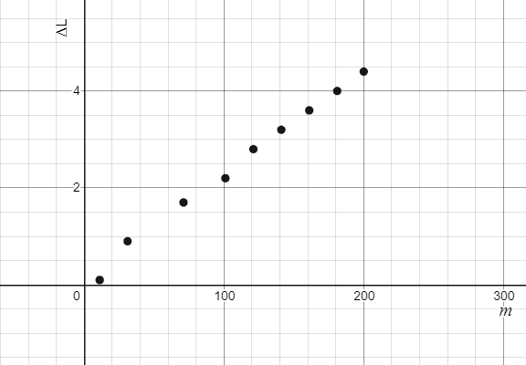

# **3.3 Algorytm działania:**

1. usuń poprzednią sprężynę , weź następną i zmierz jej długość.
2. zawiesić sprężynę na statywie.
3. powiesić ciężarek na sprężynie i zmierzyć jej długość
4. znaleźliśmy ∆k (k1 – k0 ) i zapisz wynik w tabeli.
5. zmień obciążnik na cięższy.

Pomiary wykonano 10 razy od punktu 3.

Tabela 2. Wyniki pomiarów i obliczeń dot. badań właściwości sprężystych sprężyny

|  |  |  |  |  |  |  |
| --- | --- | --- | --- | --- | --- | --- |
| i | m/g | ∆L/cm | k/Nm-1 | ksr/Nm-1 | ∆k/Nm-1 | ∆k/ksr |
| 1 | 21 | 1.1 | -18.7281 | -19.0064 | 0.6319 | -0.0332 |
| 2 | 31 | 2.2 | -18.2823 |
| 3 | 61 | 3.3 | -18.1336 |
| 4 | 81 | 4.3 | -18.4793 |
| 5 | 101 | 5.3 | -18.6945 |
| 6 | 121 | 6.2 | -19.1453 |
| 7 | 141 | 7.1 | -19.4818 |
| 8 | 161 | 8 | -19.7426 |
| 9 | 181 | 8.9 | -19.9507 |
| 10 | 200 | 10.1 | -19.4257 |

Obliczenia:

Ze wzoru (1) mamy: -k = (mg)/∆L

Dla i = 1 mamy: m = 21g = 0.021 ,∆L = 1.1 cm = 0,011m , $-k = \frac{0,021×9,81}{0.011} =-18.7281Nm^{-1}$

$$k_{sr}=\frac{\sum_{i=1}^{n}{k_{i}}}{n}=\frac{(-18.7281)+(-18.2823)+…+(-19.4257)}{9}=-19.0064\left({Nm}^{-1}\right)$$

$$∆k=\sqrt{\frac{\sum_{i=1}^{n}{{\left(k_{i}-k_{st}\right)}^{2}}}{n-1}}= \sqrt{\frac{{\left(-18.7281-(-19.0064)\right)}^{2}+…+{\left(-19.4257-(-19.0064)\right)}^{2}}{9-1}}== 0.6319\left({Nm}^{-1}\right)$$

$$\frac{∆k}{k_{sr}}=\frac{ 0.6319}{-19.0064}=-0.0332$$

Gdzie:

k - jest współczynnikiem sztywności

∆L – wydłużenie

m - waga ciężarek

g - stała grawitacji jest równa 9,81

$k_{sr}$– sztywność średnia

- niepewność współczynnika sztywności

Wykres 3, Wykres zależności wydłużenie (L) od wagy ciężarek (m)

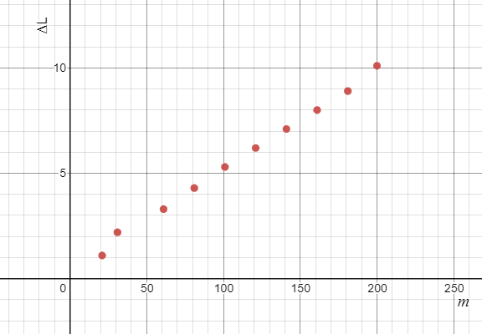

**4. Uwagi i wnioski**

W trakcie wykonywania zadania były problemy z ciężarkami bo nie było możliwości zamocowania ich wszystkich na sprężynie, a przy cięższych wychodziliśmy poza warunek

k1 < 3×k0 , więc w pierwszej i drugiej tabelce tylko 9 wartości ​każdy.

1. przetestowaliśmy eksperymentalnie zależność między wydłużeniem (L) a masą (M) przy użyciu 3 różnych sprężyn 12,2 cm, 13 cm, 18 cm i ciężarków, oraz

obliczyliśmy wartość współczynnika sztywności K, średnią wartość współczynnika sztywności KS oraz błąd pomiaru. po przeanalizowaniu wyników końcowych i sporządzeniu wykresu widać, że pomiary były dość dokładne, ponieważ wszystkie wartości w większości mieszczą się w granicach obliczonego współczynnika błędu.

sam błąd wynika z faktu, że pomiarów dokonywali ludzie zwykłą linijką, a nie maszyny, a także z faktu, że sprężyny były używane dość długo.